Il destino, il Benin e l’italiano l2
Claudia Portadibasso

Parto da una premessa, per me il caso non esiste.
Le persone si incrociano e gli avvenimenti si intrecciano, la maggior parte delle volte, in maniera imprevedibile e portano in molti casi a degli esiti sorprendenti, ma sempre secondo una logica ai molti sconosciuta.
Proprio secondo questo principio, il mio viaggio di lavoro in Benin ad aprile 2022, si è incrociato con il destino di una giovane studentessa di Djougou (dipartimento di Donga nel nord del Benin), di nome Hamdia, in attesa di un visto per l’Italia per motivi di studio.
Ma partiamo dal principio. Nel mese di Marzo 2022, durante una manifestazione per la pace in Ukraina, mi viene proposto di partire in Benin insieme ad una missione del consolato del Benin a Napoli, con l’onorevole console Giuseppe Gambardella. Accetto di buon grado e insieme a me si prepara alla partenza anche Mounirou, un mediatore linguistico culturale beninese ormai adottato a tutti gli effetti dalla città partenopea, giovane attivo e impegnato in numerose associazioni del territorio, tra cui l’Ass. Claudio Miccoli, dalla quale si aggrega al nostro viaggio anche Enzo, dando vita ad un trio inseparabile e ben affiatato.
Estasiata dalla futura partenza, in una terra che ho sempre amato, l’Africa, inizio con Mounirou lunghe conversazioni sugli obiettivi del nostro viaggio, sulle visite ai numerosi progetti portati avanti dal consolato (inaugurazione di scuole, ospedali, sostegni a piccole associazioni locali) e su possibili progetti da poter sviluppare in futuro nella terra lontana di questo giovane mediatore diventato poi un grande amico.
In una di queste conversazioni Mounirou mi parla di sua sorella, una giovane ragazza di 20 anni, studentessa brillante, desiderosa di proseguire gli studi in Italia e di svincolarsi da sistemi tradizionali che la vedono, nel suo Paese, già pronta per un matrimonio.
Il fratello la sostiene e la incoraggia, ed insieme, a distanza, iniziano tutte le pratiche per farle ottenere il visto per motivi di studio: formulari da riempire, documenti di viaggio, dimostrazione della disponibilità di mezzi di sostentamento, pre-iscrizione all’Università e nel caso specifico al Corso di laurea in Scienze politiche e relazioni internazionali dell’Università L’Orientale di Napoli, ecc.
Passano mesi e con cura e determinazione tutti i documenti vengono prodotti, in modo preciso e attento proprio per non dare adito ad una burocrazia ostile e a delle politiche internazionali che tentano in ogni modo di ostacolare dei passaggi sicuri di cittadini di paesi terzi in Europa, di appellarsi a cavilli di inadempienza che possano negare l’atteso visto.
Manca un ultimo dettaglio. Il test di conoscenza della lingua italiana.
Nella regione del nord del Benin non esistono scuole di italiano e la giovane studentessa inizia a seguire dei corsi online con una docente di Napoli facendo fronte a non pochi problemi di connessione e ricezione del segnale. Connessa dal suo smartphone, con numerose ricariche telefoniche e Giga byte consumati all’ennesima potenza, lo studio della lingua italiana ha inizio.
Il livello richiesto per l’iscrizione universitaria è il B2, livello assai complesso ed articolato, raggiungibile in 4/5 anni di studio intenso da studenti presenti in Italia, e dunque immersi costantemente nel contesto linguistico. Immaginiamoci lo sforzo e la difficoltà di poter raggiungere tale livello a migliaia di Km di distanza e con scarsa connessione.
Ma per fortuna, il desiderio di migliorare la propria vita e raggiungere i propri obiettivi è più forte di qualunque ostacolo e rafforza la costanza e la determinazione.
Ultimo step: l’esame di lingua.
Mounirou racconta come non essendoci scuole sul posto né tantomeno enti certificatori, la pratica rimane bloccata in quanto è impossibile svolgere l’esame se non andando in un altro paese vicino, il Togo ad esempio.
Nasce un’idea, all’improvviso, che mi appare quasi ovvia. Perché non provare a chiedere l’autorizzazione all’Università per stranieri di Siena, con la quale la Scuola di Pace è accredita per la somministrazione degli esami CILS, di portare lì la prova esame da sottoporre alla studentessa?
Controllo velocemente un paio di cose sul sito internet dell’Università:
- prossima sessione d’esame il 7 Aprile 2022, due giorni prima del mio rientro in Italia (il caso non esiste)
- serve un somministratore delle prove e per fortuna nel 2019 avevo ottenuto il titolo (il caso non esiste).
Tutto si incastra nel modo più favorevole possibile.
Ricordo ancora, la mattina in cui ne parlai al nostro Presidente Corrado, durante il 40° Corteo del Carnevale di Scampia. Mentre reggeva il bandierone della pace che ci caratterizza, vidi accendersi una luce nei suoi occhi, lui che è più visionario di tutti noi docenti, e che se c’è la possibilità di dare una mano a qualcuno, bisogna assolutamente farlo. Contatterà lui Siena, e poi dovremo solo aspettare.
Passano soli due giorni e arriva il messaggio di Corrado: “Si può fare!!” con mille punti esclamativi a sottolineare la gioia e l’incredulità.
È la prima volta che viene fatta una richiesta del genere e la stessa Università inizialmente ne è abbastanza stupita. Ed è la prima volta che il quaderno con le prove CILS di Italiano, viene caricato in una valigia e somministrato a nome della Scuola di Pace in un altro continente.
Dopo giorni splendidi, attraversando da Sud a Nord e viceversa l’intero Paese e dopo aver conosciuto di persona la giovane studentessa che ci ha seguito nei nostri viaggi interni e che la sera, condividendo la stanza, la vedevo studiare la nostra lingua tramite i suoi appunti e alcuni libri che le aveva inviato il fratello, il 7 aprile, ci ritroviamo presso la sede delle Suore Salesiane (Association des Soeurs Salesienne di Natitingou) alla presenza del Console Gambardella. Hamdia, profondamente emozionata, io altrettanto e anche un po’ tesa.
Durante la mattina si svolgono tutte le prove scritte e dopo una breve pausa, ristorati dalla cucina delle suore del posto, iniziamo con la prova orale. Alle 15.45 terminiamo la prova. Ripongo tutti i fogli nel plico che una volta tornata in Italia sarà spedito all’Università.
Io e Hamdia ci abbracciamo.
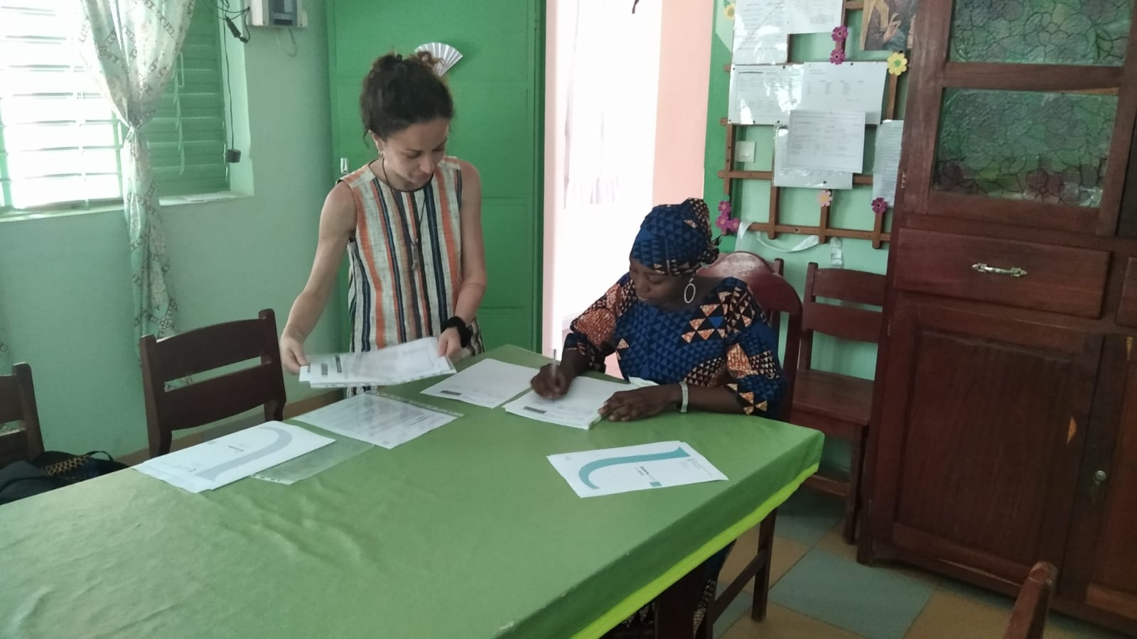
Scrivo quest’articolo a sei mesi di distanza da tutto ciò. Mi emoziona rivivere certi momenti.
Allo stesso tempo penso a numerosi studenti che vorrebbero intraprendere lo stesso percorso di Hamdia, e quindi avere la possibilità di studiare in Italia ma che non hanno un parente sul posto pronto ad accoglierli e aiutarli e che non hanno modo di studiare e certificare la lingua italiana nel paese di provenienza. Quindi spesso, meglio attraversare il Mediterraneo o affrontare la rotta balcanica, perché un altro modo non è concesso.
Mi viene in mente una frase di Roberta De Gregorio che durante una visita all’orto botanico, mentre analizzavano delle piante esotiche i cui semi furono trasportati molto probabilmente dal vento disse: “Migrano le piante che hanno radici, figuriamoci gli esseri umani”.
Ad ogni modo, noi nemmeno, possiamo ancora cantar vittoria.
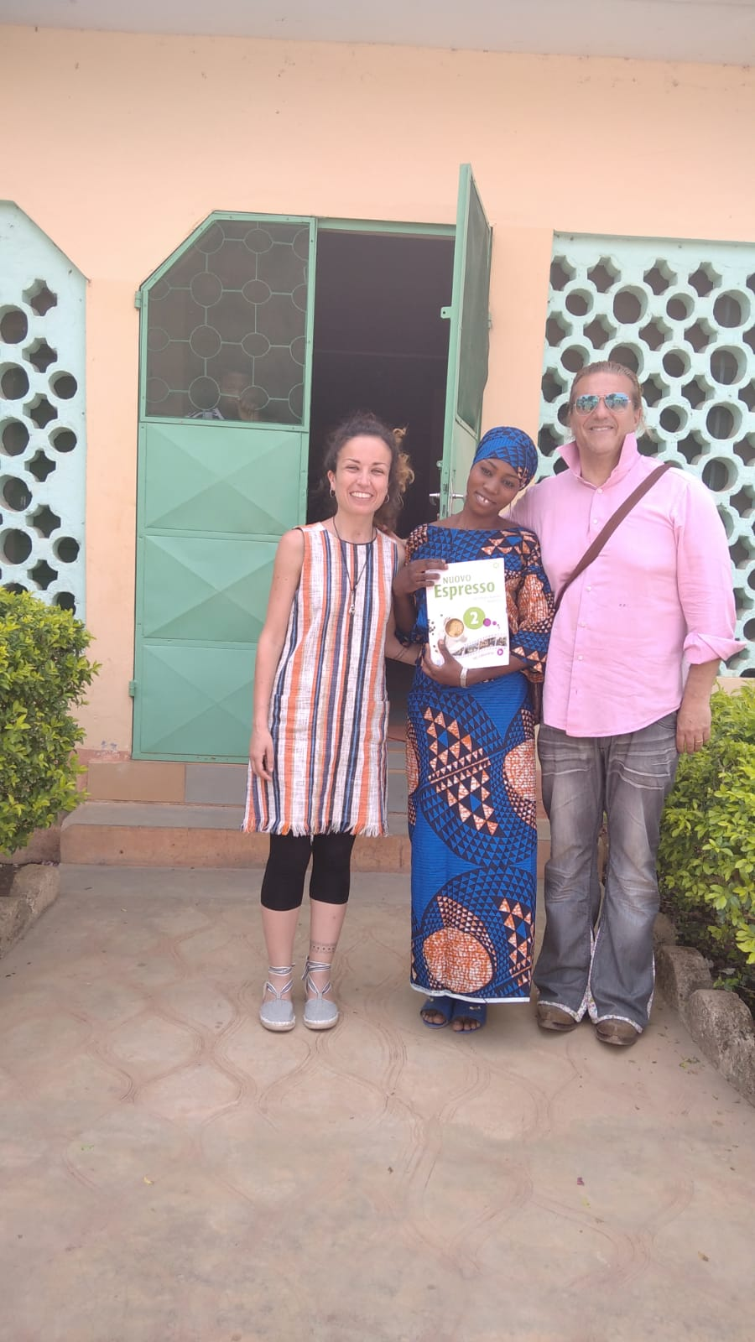

A fronte di tanta bellezza degli eventi e degli intenti, ad oggi il visto, ahimè, ancora non è arrivato.
L’esame è stato superato quasi completamente, ad eccezione di una prova, per soli 2 punti. Ma non è questo l’ostacolo.
Gli uffici del consolato italiano in Benin, fanno resistenza. Si appigliano su alcuni documenti. Rifiutano per ora il visto e pertanto deve intervenire un avvocato per far valere un diritto.
Hamdia per il momento si è iscritta all’Università a Cotonou e continua a studiare la lingua italiana. Ama studiare e vuole venire a Napoli da suo fratello. Rimanere in Benin significherebbe, prima o poi, lasciare gli studi perché le famiglie, specialmente per le donne, non incoraggiano la vita accademica in quanto poi gli sbocchi occupazionali non sono tanti, quindi perché puntare sullo studio anziché su una formazione professionale e sulla creazione della propria famiglia?
Io, Enzo e Mounir siamo qui ad aspettarla, fiduciosi che questo visto arriverà. Ci vorrà del tempo, ma un diritto non può essere negato, o almeno non sempre. Almeno non quando c’è qualcuno, dietro, come noi a cui importa davvero.

